Обзор обращений граждан и организаций, поступивших в
Федеральную службу по надзору в сфере здравоохранения,
в ноябре 2024 года

В ноябре 2024 года в центральный аппарат Федеральной службы по надзору в сфере здравоохранения поступило 9100 обращений от граждан и организаций, в территориальные органы Росздравнадзора по субъектам Российской Федерации – 7510. Данные показатели говорят о снижении количества обращений в центральном аппарате Росздравнадзора на 3,7% (352 обращения) и незначительном росте в территориальных органах Росздравнадзора по субъектам Российской Федерации на 1,2% (88 обращений) по сравнению с октябрем 2024 года.
Сравнительный анализ динамики поступления обращений показал, что в центральный аппарат Росздравнадзора количество писем по вопросам качества оказания медицинской помощи населению уменьшилось по сравнению с октябрем 2024 года на 7,2% и составило 4594 обращения; по вопросам лекарственного обеспечения обратилось 2417 граждан, что на 129 обращений или на 5,6% больше по сравнению октябрем 2024 года. В территориальных органах Росздравнадзора по субъектам Российской Федерации уменьшилось количество обращений по вопросам качества оказания медицинской помощи населению на 6,8% (с 4650 обращений в октябре 2024 года до 4336 обращений в ноябре 2024 года), по вопросам лекарственного обеспечения отдельных категорий граждан количество обращений увеличилось на 18,3% (с 2009 обращений в октябре 2024 года до 2376 обращений в ноябре 2024 года).

Таблица. Обращения, поступившие в Росздравнадзор в ноябре 2024 года

Форма обращения | Центральный аппарат Росздравнадзора | Территориальные органы Росздравнадзора по субъектам Российской Федерации
Электронный документ | 34,8% | 44,1%
Письменное обращение | 5,6% | 34,5%
Телефон | 0,3% | 1,5%
«Горячая линия Росздравнадзора» | 59,3% | 19,9%
Другое | 0% | 0%

Количество поступивших обращений на 100 тыс. жителей в ноябре 2024 года в целом соответствует среднему показателю по России во всех федеральных округах, за исключением Северо-Кавказского, Уральского и Приволжского, откуда за месяц поступило наименьшее количество обращений. Самые высокие показатели активности отмечены в Центральном, Южном, и Северо-Западном федеральных округах. В Центральном, Южном, Северо-Западном, Сибирском и Дальневосточном федеральных округах активнее всего направляли свои обращения авторы, проживающие в г. Москве, г. Санкт-Петербурге, Астраханской, Брянской, Владимирской, Иркутской, Калининградской, Московской, Новгородской, Новосибирской, Рязанской и Томской областях, Республиках Алтай и Коми, Краснодарском и Хабаровском краях.

График. Структура обращений граждан и организаций, поступивших в Росздравнадзор в ноябре 2024 года

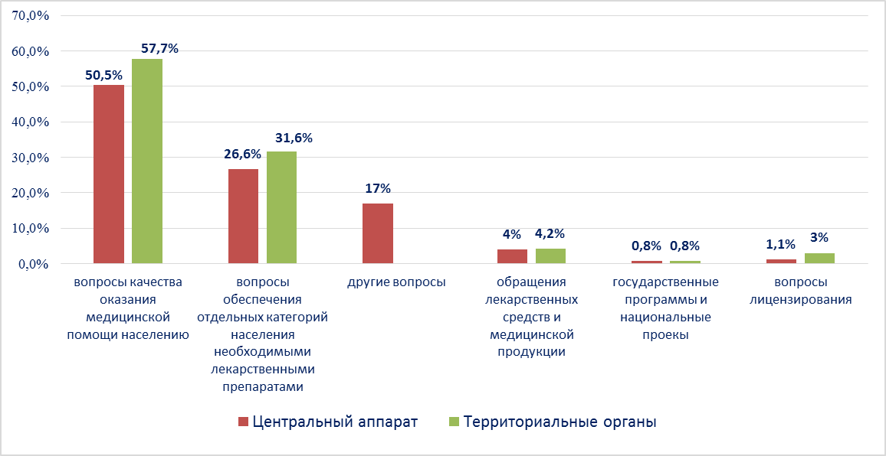

Наиболее часто заявители обращались в Росздравнадзор по вопросу ненадлежащего, по их мнению, качества медицинской помощи, оказанной в медицинских организациях, находящихся в ведомстве субъекта Российской Федерации – 73,7%, федеральных медицинских организаций 4,1% обращений; в 14,6% обращений содержались жалобы на частные медицинские организации, 2,7% обращений поступило с жалобами на ведомственные медицинские организации и 5% обращений поступило с жалобами на фармацевтические организации.
По результатам рассмотрения обращений граждан и организаций в центральном аппарате и территориальных органах Росздравнадзора по принадлежности в органы государственной власти в сфере здравоохранения по субъектам Российской Федерации, иные государственные органы, органы местного самоуправления и другие организации направлено на рассмотрение в соответствии с действующим законодательством 7177 писем, 6756 авторам даны необходимые разъяснения, отказано в удовлетворении просьб 18 гражданам, приняты меры для реализации законных прав и интересов граждан по 640 обращениям.
По результатам документарных и выездных проверок, а также анализа информации, полученной из органов государственной власти в сфере здравоохранения по субъектам Российской Федерации, факты, изложенные заявителями, не подтвердились в 397 случаях, в 248 случаях факты подтвердились полностью, в 137 обращениях факты подтвердились частично. По результатам проверок информация направлена в органы государственной власти и прокуратуры субъектов Российской Федерации, выданы предписания об устранении выявленных нарушений, составлены протоколы об административном правонарушении.

